**SPRINT 1**

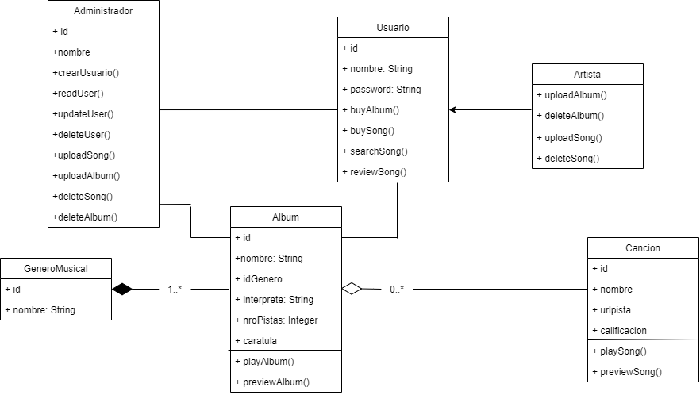

**1.** La descripción de la asignación de roles en el Sprint. Es importante que se asignen los roles, ya que la metodología se basa en la capacidad de trabajo de equipos auto-organizados y es necesario establecer funciones y roles, con el fin de definir tareas para cada persona en el proyecto.

* **Product owner:** Profesor.
* **Scrum Master:** Rosana Rodríguez (líder y enlace con el product owner)
* **Scrum Team:** Melissa Paternina, Yuri Bernal, Javier Villamizar, David Vega (equipo de desarrollo)

**2.** Describir los objetivos y misión del Proyecto a realizar. Es importante que se pueda tener claro el ámbito y las restricciones.

**Objetivos**

* Realizar sitio web para la venta y difusión de música de artistas independientes.

**Objetivos específicos**

* Crear la Base de Datos y establecer la respectiva conexión con ella.
* Desarrollar la lógica del sitio web y conjunto de acciones que permiten la comunicación con el servidor.
* Desplegar la capa de presentación del sitio web.

**Justificación**

Prestar un servicio de reproducción de música con el objetivo de ser un medio de difusión para artistas emergentes e independientes a través de un desarrollo web.

**Misión**

Difundir la música de artistas independientes de todos los géneros a través de la implementación de un desarrollo web.

**3.** Presentar el Product Backlog. El Product Backlog es una lista que recoge todo lo que necesita el producto para satisfacer las necesidades del cliente.

|  |  |  |  |  |
| --- | --- | --- | --- | --- |
| **DESCRIPCIÓN** | **ESTIMACIÓN (DÍAS)** | **VALOR (COP)** | **ORDEN** | **ESTADO** |
| Diagrama UML del proyecto web | 1 | 160000 | 1 | Terminado |
| Implementación login para administradores, usuarios y artistas | 3 | 480000 | 4 | Sin comenzar |
| Buscador de artistas, álbumes y canciones | 3 | 480000 | 6 | Sin comenzar |
| Implementación un módulo de reproducción/cargue/eliminación de audios | 7 | 1120000 | 5 | Sin comenzar |
| Desarrollo de un módulo de compra para el usuario | 3 | 480000 | 5 | Sin comenzar |
| Realización y conexión de la base de datos | 3 | 480000 | 3 | Sin comenzar |
| Diseño del mockup del sitio web | 2 | 320000 | 2 | Iniciado |
| Validación de usuarios por parte del administrador | 3 | 480000 | 4 | Sin comenzar |
| Implementación de estilos del sitio web | 1 | 160000 | 3 | Sin comenzar |
| Prueba de módulos dispuestos en el sitio web | 3 | 480000 | 7 | Sin comenzar |
| Puesta en marcha | 1 | 160000 | 8 | Sin comenzar |

**Evidencias 10/07/2021**

